Ranking miast najbardziej przyjaznych kierowcom - edycja 2018
Rok temu opublikowaliśmy pierwszy ranking miast najbardziej przyjaznych kierowcom. Zadowoleni z wyników naszej pracy, postanowiliśmy zmierzyć się z tym niełatwym tematem po raz drugi. Tak jak przed rokiem, swoje dane udostępniły nam zaprzyjaźnione platformy. System Yanosik oraz portal autocentrum.pl to cisi bohaterowie tego przedsięwzięcia. Poznajcie miasta najbardziej przyjazne kierowcom.

Do zestawienia trafiło 19 największych miast, które zostały podzielone na dwie grupy pod względem liczby ludności. Wśród ośrodków powyżej 300 tys. mieszkańców najlepszy okazał się Lublin, który wyprzedził o zaledwie kilka punktów Szczecin i Bydgoszcz. W drugiej grupie porównywaliśmy miasta z liczbą mieszkańców do 300 tys. i tam przeciwników zdeklasowały Kielce. Na podium znalazły się również Sosnowiec oraz Radom.
Kandydaci mogli uzyskać od 1 do 9 lub od 1 do 10 punktów, w zależności od kategorii oraz liczebności grupy, dodatkowe punkty zostały przyznawane w sytuacji, gdy miasto wprowadziło jakieś szczególne udogodnienia dla kierowców.
Ilość pojazdów na ulicach wciąż rośnie, tak jak i wymagania kierujących dotyczące infrastruktury drogowej oraz usług z tym związanych. Dlatego też, aby wyłonić zwycięskie miasta przyznawaliśmy punkty w 6 kategoriach:
l Średnie prędkości - z jakim poruszają się kierowcy w obrębie granic administracyjnych miasta oraz w obrębie ścisłego centrum
l Bezpieczeństwo – ilość kolizji przypadająca na 1000 mieszkańców
l Parkowanie – ceny oraz organizacja płatnej strefy parkingowej
l Koszty średniego ubezpieczenia OC
l Ceny paliw
l Usługi związane z sezonową wymianą opon
Lublin okazał się miastem przyjaznym dla portfeli kierowców z uwagi na najniższe ceny paliw oraz ubezpieczeń. Dodatkowym atutem stolicy lubelszczyzny jest brak korków i stosunkowo szybkie poruszanie się po mieście, na co zdecydowanie mogą narzekać mieszkańcy Krakowa i Wrocławia. Strefa płatnego parkowania przewiduje dodatkowo specjalne abonamenty, zarówno ogólnodostępne, jak i dla osób zamieszkujących obszar strefy parkingowej. Dzięki nim postoje na terenie należącym do miasta są bardziej przyjazne.

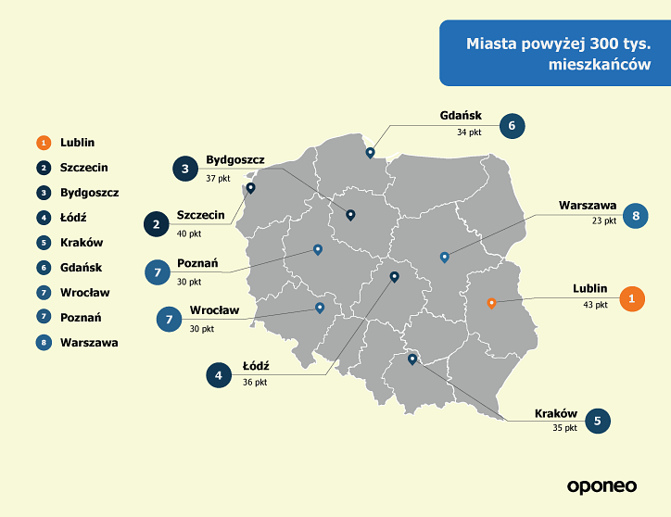
W grupie mniejszych miejscowości na prowadzenie wysunęły się Kielce, miasto stosunkowo najbezpieczniejsze, bo właśnie tam na 1000 mieszkańców przypada najmniej kolizji drogowych. Wysokie miejsce w rankingu to również zasługa stosunkowo niskich kosztów ubezpieczeń OC, oraz tanich parkingów miejskich. Na samym dole rankingu wylądował Toruń, w którym kierowcy nie mają łatwego życia, głównie ze względu na średnie ceny oraz średnią ilość kolizji przypadająca na 1000 mieszkańców.

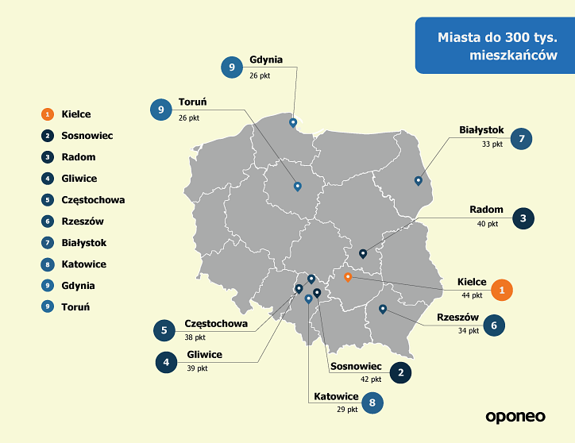
Miasta najlepsze i najgorsze w ogólnym rozrachunku nie zawsze wyróżniały się w danej kategorii i odwrotnie. Niektóre miasta, mimo że wylądowały gdzieś w środku w ogólnym zestawieniu, to zaskakiwały nas w niektórych kwestiach.
Warto tutaj zwrócić uwagę na Sosnowiec, jest to jedyne miasto z naszego zestawienia, które nie posiada zorganizowanej strefy płatnego parkowania, kierowcy mogą więc zatrzymywać się na terenie należącym do miasta za darmo 24 h przez 7 dni w tygodniu. W kwestii parkowania pozytywnie zaskoczył również Gdańsk, tutaj parking miejski na niektórych obszarach działa tylko przez 6 h w ciągu doby. Jeśli chodzi o prędkości, z jakimi można poruszać się w obrębie badanych miast, to powody do zadowolenia mają mieszkańcy Częstochowy, tam średnia prędkość wynosi aż 57 km/h.
Niemiłym akcentem tegorocznego rankingu są ceny paliw, niestety za każdy rodzaj zapłacimy więcej niż przed rokiem, co z pewnością nie cieszy kierowców, bez względu w jakim miejscu Polski tankują.
Zapoznaj się z pełną wersją rankingu na stronie: http://www.oponeo.pl/artykul/ranking-miast-przyjaznych-kierowcom i sprawdź, jak wypadły pozostałe miasta w poszczególnych kategoriach.

Infografiki do publikacji podzielone na sekcje do pobrania w załącznikach.

